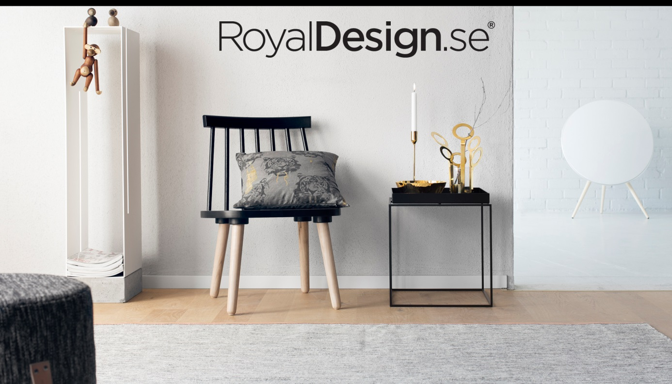
RoyalDesign.se startar ett samarbete med Aftonbladets inredningssatsning Myhome.se.
RoyalDesign.se kommer att inleda ett samarbete med Aftonbladets och Schibsteds redaktionella inredningssajt Myhome.se som ska inspirera och guida konsumenten inom design, inredning och möbler. Sajten kommer lanseras under Juni.
Royal Designs kunder uppskattar möjligheten till en flexibel shopping och att de känner sig trygga med att kombinera köp både online och i butik. Vårt samarbete med Myhome.se är ytterligare ett steg mot att ge våra kunder ännu mer kunskap, information och inspiration genom redaktionellt innehåll. Allt detta skapar en bas för en fantastisk shoppingupplevelse och där vi genom vårt breda utbud på RoyalDesign.se kan möta och matcha kundens efterfrågan på Myhome.se, säger Hans Bengtsson, VD och koncernchef för Royal Design Group Holding AB.
Royal Design har med 100 000 designprodukter marknadens största och mest kompletta utbud av designprodukter till alla delar av hemmet.
”Vi är ett Google för designälskare för hela hemmet och det har saknats en digital inredningsprodukt som Myhome på marknaden. Royal Designs utbud av inredning och Schibsteds räckvidd är en oslagbar kombination och därför kändes det självklart att gå in som partner från start”, kommenterar Hans Bengtsson.
Royal Design är idag den marknadsledande aktören online med RoyalDesign.se inom design, möbler och heminredning i Sverige. RoyalDesign.se erbjuder med fler än 100 000 designprodukter till alla delar av hemmet.
Myhome.se är en redaktionell inredningssajt som kombinerar inspiration, guidning och shopping med en sökmotor där vi samlar ett urval av Sveriges bästa e-handlare inom inredning.
För ytterligare information, vänligen kontakta: Hans Bengtsson, VD och koncernchef Royal Design Group Holding AB Tel: 0708-20 29 65, e-post: hans.bengtsson@royaldesign.se
TILL REDAKTÖRERNA:
RoyalDesign.se är Nordens ledande e-handelsaktör inom design, möbler och heminredning. Bolaget grundades 1999 och har sedan dess utvecklats med lönsam och kraftig tillväxt. Idag marknadsför bolaget över 100 000 produkter från mer än 350 designvarumärken till 250 000 kunder via internet och i dagsläget 9 butiker i Sverige. Bolaget ska fortsätta växa på befintliga marknader och etablera sig på nya, med målet att erbjuda ännu fler kunder över hela världen design till rätt pris. www.royaldesign.se

